Министерство науки и высшего образования Российской Федерации

Федеральное государственное бюджетное образовательное учреждение

высшего образования

«Московский политехнический университет»

Кафедра «Инфокогнитивные технологии»

Образовательная программа «Веб-технологии»

Лабораторная работа

по дисциплине: «Программная инженерия»

на тему: Техническое задание.

**Выполнил:**

Студент группы 181-321

Кузяева Евгения Владимировна

**Проверил:**

преподаватель Будылина Евгения Александровна

Москва 2020

|  |  |
| --- | --- |
| *УТВЕРЖДАЮ*  _______________________________  _______________________________  (должность, ФИО представителя  Заказчика)  _________ «__»___________2020 г.  (подпись) | *УТВЕРЖДАЮ*  _______________________________  _______________________________  (должность, ФИО представителя  Исполнителя)  _________ «__»___________2020 г.  (подпись) |
| *СОГЛАСОВАНО*  _______________________________  _______________________________  (должность, ФИО представителя  Заказчика)  _________ «__»___________2020 г.  (подпись) | *СОГЛАСОВАНО*  _______________________________  _______________________________  (должность, ФИО представителя  Заказчика)  _________ «__»___________2020 г.  (подпись) |

Техническое задание

«Информационная система для подготовки к экзамену по дисциплине «Программная инженерия»

На 16 страницах

Действует с 16.05.2020

Москва 2020

Оглавление

1. Общие положения 5

*1.1. Общие сведения* 5

*1.2. Назначение документа* 5

*1.3. Плановые сроки* 6

[*1.4. Порядок оформления и предъявления   
результата работы заказчику* 6](#_Toc39518316)

2. Назначение и цели сайта 6

*2.1. Назначение сайта* 6

*2.2. Цели сайта* 6

3. Требования к сайту 6

3.1. Основные требования к сайту 6

3.2. Требования к безопасности и защите информации от несанкционированного доступа 7

***3.2.1. Требования к безопасности* 7**

***3.2.2. Требования к защите от несанкционированного доступа 8***

3.3. Требования к графическому дизайну сайта 8

***3.3.1. Требования к дизайну сайта* 8**

***3.3.1. Порядок утверждения дизайн-концепции* 8**

3.4. Функциональные требования 9

***3.4.1. Требования к представлению сайта* 9**

***3.4.2. Требования к структуре сайта* 19**

3.5 Требования к обеспечению веб-приложения 15

***3.5.1. Требования к информационному обеспечению* 15**

***3.5.2. Требования к программному обеспечению* 16**

***3.5.3. Требования к техническому обеспечению* 16**

***3.5.4. Требования к лингвистическому обеспечению* 16**

3.6 Требования к персоналу и пользователям 16

4. Состав и содержание работ 16

5. Порядок контроля и приемки сайта 17

*5.1. Порядок предварительных испытаний сайта* 17

*5.2. Общие требования к приемке сайта* 17

# Общие сведения

## Общие сведения

Название: Сервис курьерской доставки «Cactus Delivery»

Разработчик: Газратов Ренат Сабирович, Кузяева Евгения Владимировна

Заказчик: Интернет-агентство полного цикла «Cactus Web»

Финансирование: договорное

## Назначение документа

## В настоящем документе приводится полный набор требований к реализации сайта Интернет-агентства полного цикла «Cactus Web». Подпись Заказчика и Исполнителя на настоящем документе подтверждает их согласие с нижеследующими фактами и условиями:

## 1. Исполнитель подготовил и разработал настоящий документ, именуемый Техническое Задание, который содержит перечень требований к выполняемым работам.

## 2. Заказчик согласен со всеми положениями настоящего Технического Задания.

## 3. Заказчик не вправе требовать от Исполнителя в рамках текущего Договора выполнения работ либо оказания услуг, прямо не описанных в настоящем Техническом Задании.

## 4. Исполнитель обязуется выполнить работы в объёме, указанном в настоящем Техническом Задании.

## 5. Заказчик не вправе требовать от Исполнителя соблюдения каких-либо форматов и стандартов, если это не указано в настоящем Техническом Задании.

## 6. Все неоднозначности, выявленные в настоящем Техническом задании после его подписания, подлежат двухстороннему согласованию между Сторонами. В процессе согласования могут быть разработаны дополнительные требования, которые оформляются дополнительным соглашением к Договору и соответствующим образом оцениваются.

## Плановые сроки

Плановый срок начала работ: 24.04.2020

Плановый срок окончания работ: 08.06.2020

Сроки, состав и очередность работ являются ориентировочными и могут быть изменены по договоренности с Заказчиком.

## Порядок оформления и предъявления результата работы заказчику

Итоговый результат по созданию сервиса курьерской доставки «Cactus Delivery» сдается Исполнителем по окончанию работы в соответствии с установленными сроками комиссии во стороны Заказчика. Команда разработчиков также должна предоставить соответствующие отчетные документы.

# Назначение и цели сайта

## Назначение сайта

Сайт должен предоставлять возможность пользователю оформить курьерскую доставку груза в пределах населенного пункта (г. Москва), а также зарегистрироваться в системе в качестве курьера.

## Цели сайта

Целью сайта является упрощение и автоматизация процесса доставки грузов.

# Требования к сайту

## Основные требования к сайту

* Разработка прототипа сайта, оформление Технического задания
* Разработка эскиза базового дизайна, Дизайн и верстка макета сайта
* Программирование и подключение администраторского модуля. Система управления сайтом реализуется с помощью уровней доступа: Администратор – Пользователь.
* Размещение сайта на предоставленном хостинге, настройка контента под поисковые системы
* Тестирование

## Требования к безопасности и защите информации от несанкционированного доступа

### Требования к безопасности

Для обеспечения безопасности сайта должно быть осуществлено разграничение доступа к разделам приложения.

Неавторизованный пользователь не имеет доступа к функционалу сайта.

Отправители могут оформить доставку, просмотреть текущие отправления, редактировать профиль.

Курьеры могут просматривать список доступных заказов, выбирать заказ, просматривать текущие доставки, менять статус текущих заказов, редактировать профиль.

Администратор может изменять статус доставщиков, просматривать и отменять заказы.

Организация базы данных представлена на Рис.1:

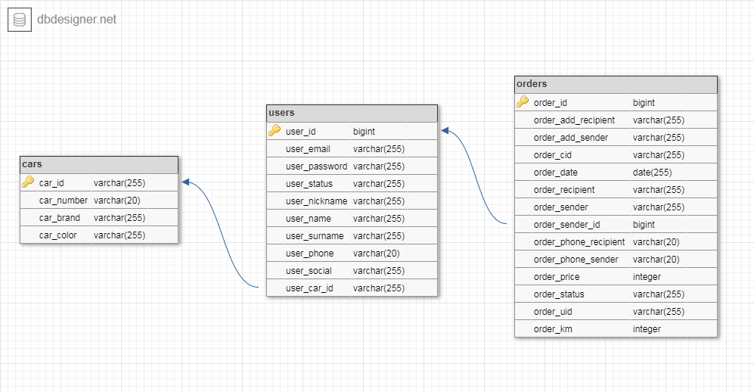

Рис.1 – Организация хранения данных

### Требования к защите от несанкционированного доступа

В базе данных хранится статус каждого пользователя. При введении email и пароля, программа сама определяет, кто заходит на сайт – клиент, курьер или администратор. Форма входа должна содержать 2 обязательных поля: email и пароль.

## Требования к графическому дизайну сайта

## 3.3.1. Требования к дизайну сайта

## При разработке сайта должны быть использованы преимущественно светлые цвета. Основные разделы сайта должны быть доступны с первой страницы.

## В дизайне сайта не должны присутствовать:

## - мелькающие баннеры;

## - много сливающегося текста;

## - яркие элементы, отвлекающие от функционала сайта

## 3.3.2. Порядок утверждения дизайн-концепции

## Дизайн-концепция (вариант оформления главной страницы и внутренних страниц) представляется в виде файла (нескольких файлов) в растровом формате или в распечатке по согласованию сторон.

## Если представленная Исполнителем дизайн-концепция удовлетворяет Заказчика, он должен утвердить ее в течение пяти рабочих дней с момента представления. При этом он может направить Исполнителю список частных доработок, не затрагивающих общую структуру страниц и их стилевое решение. Указанные доработки производятся параллельно с разработкой программных модулей сайта. Внесение изменений в дизайн-концепцию после ее приемки допускается только по дополнительному соглашению сторон.

## Если представленная концепция не удовлетворяет требованиям Заказчика, последний предоставляет мотивированный отказ от принятия концепции с указанием деталей, которые послужили препятствием для принятия концепции и более четкой формулировкой требований.

## В этом случае Исполнитель разрабатывает второй вариант дизайн-концепции. Обязательства по разработке второго варианта дизайн-концепции Исполнитель принимает только после согласования и подписания дополнительного соглашения о продлении этапа разработки дизайн-концепции на срок не менее пяти рабочих дней.

## Дополнительные (третий и последующие) варианты разрабатываются Исполнителем за отдельную плату на основании дополнительных соглашений.

## Функциональные требования

## Требования к представлению сайта.

## Главная страница сайта должна содержать графическую часть, навигационное меню сайта, а также контентную область для того, чтобы посетитель сайта с первой страницы мог получить вводную информацию о компании, а также ознакомиться с последними новостями компании.

## Требования к структуре сайта

## Структура интерфейса должна быть интуитивно понятна.

При входе на сайт пользователь попадает на главный экран, который состоит из:

* Шапка (логотип, название, а также кнопки для перехода на страницу входа);
* Контентная область (Рис.2):

- вступительная статья о компании со ссылкой «подробнее», ве-дущей на раздел «О компании»;

- информация о партнерах;

- краткая контактная информация - телефон и e-mail компании;

- вверху страницы отображаются облегченная навигационная панель, которая обеспечивает переход к основным пунктам ме-ню сайта (О компании, Новости и т.д.);

* Подвал (название, ссылки для партнеров, ссылка на разработчиков, контактная информация).

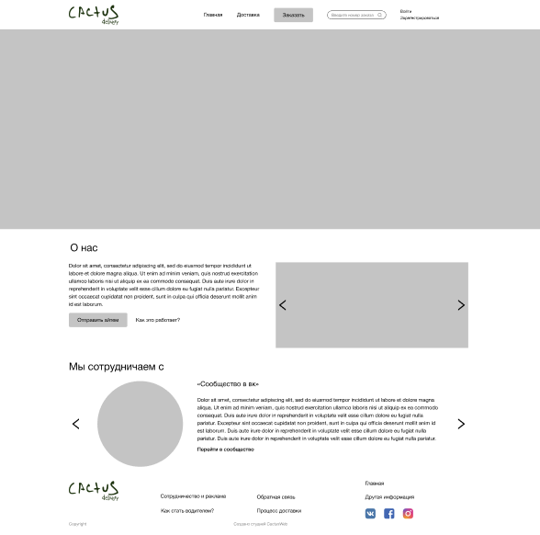

Рис.2 – Прототип главной страницы сайта

Авторизация всех статусов объединена в одну форму, где 2 поля – email и пароль. После ввода данных пользователь переходит на страницу, соответствующую его статусу.

Страница Отправителя состоит из:

* Шапка (логотип, название, а также кнопок для перехода на страницу профиля и выход);
* Основная часть (текущие заказы (Рис.3));
* Подвал (название, ссылки для партнеров, ссылка на разработчиков, контактная информация).

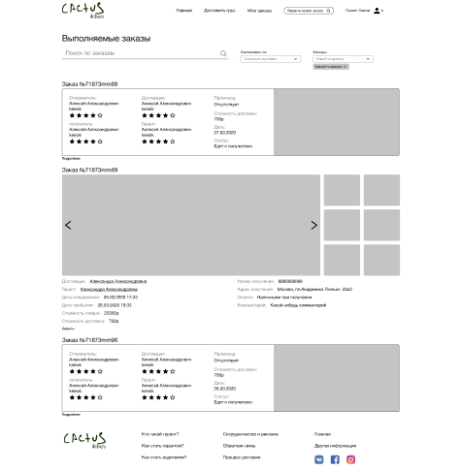

Рис.3 – Прототип страницы с текущими доставками отправителя

Страница Курьера состоит из:

* Шапка (логотип, название, а также кнопок для перехода на страницу профиля и выход);
* Основная часть (доступные заказы (Рис.4) и текущие доставки (Рис.5));
* Подвал (название, ссылки для партнеров, ссылка на разработчиков, контактная информация).

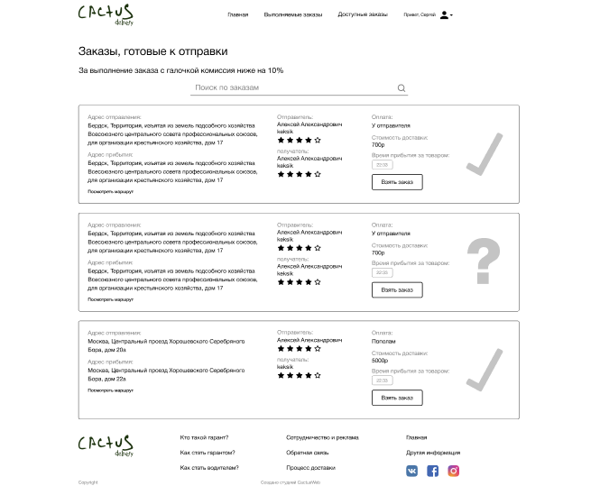

Рис.4 – Прототип страницы с доступными заказами

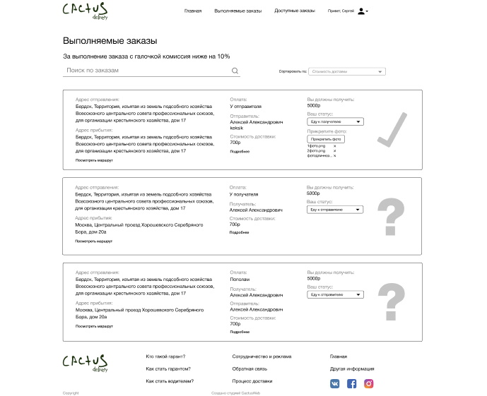

Рис.5 – Прототип страницы с текущими доставками курьера

Страница администратора состоит из:

* Шапка (логотип, название, а также кнопки для перехода на страницу входа(выйти));
* Основная часть (список всех заказов и пользователей (Рис.6));
* Подвал (название, ссылки для партнеров, ссылка на разработчиков, контактная информация).

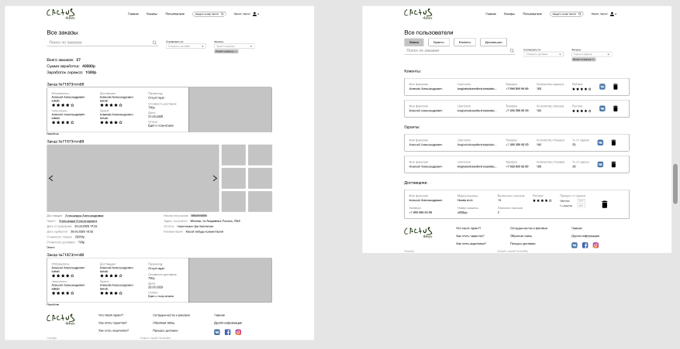

Рис.6 – Прототип страниц всех заказов и пользователей на стороне администратора

Распределение ролей и задач показано на Рис.7: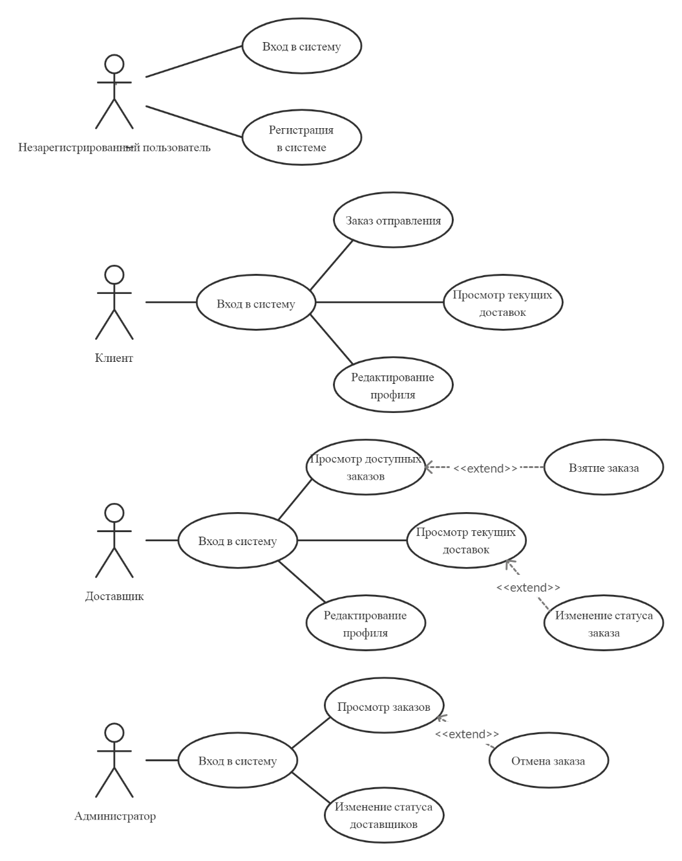

Рис.7 – Диаграмма прецедентов

## 3.5 Требования к обеспечению веб-приложения

## 3.5.1. Требования к информационному обеспечению

## Все данные сайта должны храниться в структурированном виде под управлением реляционной СУБД. Для реализации статических страниц и шаблонов должны использоваться языки HTML 4.0 и CSS. Для реализации интерактивных элементов клиентской части должны использоваться языки JavaScript и фреймворк AngularJS. Для реализации динамических страниц должен использоваться язык PHP.

## 3.5.2. Требования к программному обеспечению

## Сайт должен быть доступен для полнофункционального просмотра с помощью следующих браузеров:

## • MS IE 5.0 и выше;

## • Opera 6.0 и выше;

## • Mozilla Firefox 1.0;

## • Mozilla 1.7.

## Сайт должен быть работоспособен (информация, расположенная на нем, должна быть доступна) при отключении в браузере поддержки flash и JavaScript.

## 3.5.3. Требования к техническому обеспечению

## Для функционирования сайта необходимо следующее техническое обеспечение со следующими минимальными характеристиками:

## процессор – Intel Pentium III 1 Ghz;

## оперативная память – 512 Mb RAM;

## 3.5.4. Требования к лингвистическому обеспечению

## Сайт должен быть выполнен на русском языке.

## 3.6. Требования к персоналу и пользователям

Для эксплуатации веб-интерфейса системы динамического управления наполнением от администратора не должно требоваться специальных технических навыков, знания технологий или программных продуктов, за исключением общих навыков работы с персональным компьютером и стандартным веб-браузером.

# Состав и содержание работ

Работы по созданию сайта выполняются в 3 основных этапа:

1. Проектирование системы
2. Разработка прототипа
3. Разработка дизайн-концепта
4. Описание документации
5. Тестирование и выпуск сайта (приложения)

Перечень исполнителей работ, определение ответственных за проведение этих работ организаций определяются Договором.

# Порядок контроля и приемки сайта

## Порядок предварительных испытаний сайта

Сдача-приемка работы должна осуществляться при предъявлении Исполнителем комплектов соответствующей документации и завершаться оформлением акта сдачи-приемки, подписанного Исполнителем и утвержденного Заказчиком.

## Общие требования к приемке сайта

Приемка сайта должна проводиться приемочной комиссией, в состав которой должны входить представители Заказчика и Исполнителя, в течение трех рабочих дней после завершения работ. Результаты работы комиссии должны оформляться актом, подписанным членами комиссии и утверждённым Заказчиком.